Извещение о предстоящем установлении публичного сервитута

Администрация Кондинского района сообщает о возможном установлении публичного сервитута:
- на части земельных участков с кадастровыми номерами и адресами земельных участков, указанными в приведенной ниже таблице:
№  п/п | Кадастровый номер земельного участка | Адрес земельного участка
1 | 86:01:0000000:10650 | Ханты-Мансийский автономный округ – Югра, Кондинский район, Кондинское лесничество, Леушинское участковое лесничество, Леушинское урочище, кварталы № 2-14, 21-48, 51-204, Луговское урочище, кварталы № 296-470, Междуреченское урочище, кварталы № 1, 3, 4, 8, 10-18, 51-60, Морткинское урочище, кварталы № 1-3, 5-9
2 | 86:01:0000000:10664 | Ханты-Мансийский автономный округ – Югра, Кондинский район, Кондинское лесничество, Леушинское участковое лесничество, Леушинское урочище, кварталы № 1, 5, 14-23, 47-50, 78-81, 112-114, Пойменное урочище, кварталы № 11-16
3 | 86:01:1306001:1149 | Ханты-Мансийский автономный округ – Югра, Кондинский район, Кондинское лесничество, Леушинское участковое лесничество, Леушинское урочище, квартал № 14, эксплуатационные леса
4 | 86:01:1306001:799 (входящий в состав единого землепользования с кадастровым номером 86:01:0000000:6379) | Ханты-Мансийский автономный округ – Югра, Кондинский район
Цель установления публичного сервитута:
Строительство и эксплуатация защитных сооружений магистрального нефтепровода местного значения «Защитное сооружение ППМТ р. Лева, 858, 859 км МН ХК. Урайское УМН. Строительство».
Уполномоченным органом по рассмотрению заявления об установлении публичного сервитута является:
Администрация Кондинского района (ул. Титова, д.21, пгт. Междуреченский, Кондинский район, Ханты-Мансийский автономный округ-Югра).
Заинтересованные лица могут:
- ознакомиться с ходатайством об установлении публичного сервитута и прилагаемым к нему описанием местоположения границ публичного сервитута;
- подать заявление об учете прав на земельные участки в срок с 04 августа 2023 года по 18 августа 2023 года.
Время приема заинтересованных лиц для ознакомления с поступившим ходатайством об установлении публичного сервитута:
В рабочие дни с 14-00 до 17-00, по адресу: ул. Титова, д.26, пгт. Междуреченский, Кондинский район, Ханты-Мансийский автономный округ-Югра (Управление по природным ресурсам и экологии администрации Кондинского района).
Сообщение о поступившем ходатайстве об установлении публичного сервитута размещено на официальном сайте органов местного самоуправления Кондинского района в информационно-телекоммуникационной сети «Интернет»: www.admkonda.ru, в разделе «Аукционы, конкурсы, публичные сервитуты, отбор юридических лиц», в подразделе «Публичные сервитуты».
Документация по планировке территории (проект планировки и межевания территории), утверждённая Постановлением Администрации Кондинского района Ханты-Мансийского автономного округа – Югры от 06 июня 2023 года №623 «Об утверждении документации по планировке территории для размещения линейного объекта «Защитное сооружение ППМТ р. Лева, 858, 859 км МН ХК. Урайское УМН. Строительство».

Описание границ публичного сервитута
Строительство и эксплуатация защитных сооружений магистрального нефтепровода местного значения «Защитное сооружение ППМТ р. Лева, 858, 859 км МН ХК. Урайское УМН. Строительство»
Местоположение публичного сервитута: Ханты-Мансийский автономный округ - Югра, Кондинский район
Система координат МСК86_Зона_2
Перечень характерных точек границ публичного сервитута
Обозначение характерных точек границы | Координаты, м
 | X | Y
1 | 2 | 3
1 | 812970,94 | 2443131,58
2 | 812990,44 | 2443145,97
3 | 813012,15 | 2443187,68
4 | 813019,96 | 2443238,70
5 | 813037,41 | 2443285,30
6 | 813030,32 | 2443301,82
7 | 813033,71 | 2443304,13
8 | 813042,08 | 2443297,79
9 | 813066,88 | 2443316,11
10 | 813086,25 | 2443315,74
11 | 813086,18 | 2443311,74
12 | 813068,16 | 2443312,09
13 | 813045,41 | 2443295,28
14 | 813045,07 | 2443293,72
15 | 813045,97 | 2443292,36
16 | 813049,27 | 2443287,34
17 | 813055,14 | 2443272,75
18 | 813051,76 | 2443270,44
19 | 813040,56 | 2443281,00
20 | 813023,85 | 2443237,69
21 | 813022,47 | 2443222,07
22 | 813026,43 | 2443221,47
23 | 813020,82 | 2443184,84
24 | 813005,65 | 2443154,61
25 | 813048,55 | 2443096,52
26 | 813015,08 | 2443071,81
- | - | -
27 | 812364,88 | 2444270,14
28 | 812361,49 | 2444267,83
29 | 812351,44 | 2444279,38
30 | 812260,11 | 2444214,64
31 | 812226,08 | 2444222,86
32 | 812209,31 | 2444210,83
33 | 812186,81 | 2444242,19
34 | 812218,17 | 2444264,70
35 | 812240,67 | 2444233,34
36 | 812234,12 | 2444228,64
37 | 812258,57 | 2444222,72
38 | 812328,07 | 2444271,90
39 | 812330,13 | 2444269,03
40 | 812347,78 | 2444281,67
41 | 812345,97 | 2444284,66
42 | 812340,15 | 2444299,27
43 | 812343,54 | 2444301,57
44 | 812352,58 | 2444292,85
45 | 812357,23 | 2444288,44
46 | 812381,00 | 2444305,46
47 | 812379,15 | 2444356,36
48 | 812383,16 | 2444356,31
49 | 812385,07 | 2444303,46
50 | 812358,00 | 2444284,07
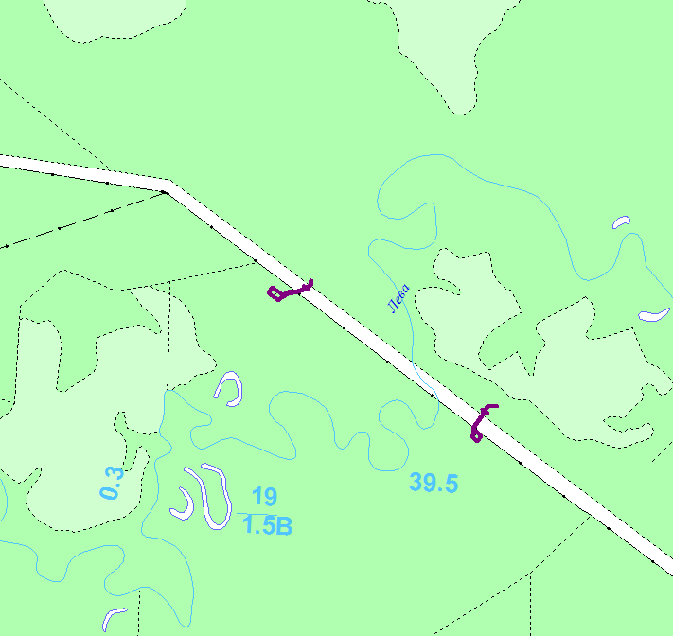Условные обозначения:
Масштаб 1:20000

- граница публичного сервитута

